参考答案：
基础题（60分）
1．冯·诺依曼计算机的特点计算机:：由五大部件组成， 指令和数据以同等地位存于存储器可按地址寻访， 指令和数据用二进制表示，，指令由操作码和地址码组成，存储程序，以运算器为中心。
2．①8位定点补码整数的范围：-128--127。②。8位定点补码小数的范围：-1—1-2⁻⁷
3．采取一些加速CPU和存储器之间有效传输的特殊措施
Cache存储器采用与CPU速度匹配的快速存储元件来弥补主存和CPU之间的速度差距；双端口存储器；多模块交叉存储器
虚拟存储器的主要功能是弥补了主存和辅存之间的容量差距

4．解：计算机硬件主要通过不同的时间段来区分指令和数据，即：取指周期（或取指微程序）取出的既为指令，执行周期（或相应微程序）取出的既为数据。另外也可通过地址来源区分，从PC指出的存储单元取出的是指令，由指令地址码部分提供操作数地址。

5．解：地址线和数据线的总和 =16+16 = 32根

6．所谓寻址方式，就是寻找指令或操作数的有效地址的方式。
- 顺序寻址方式：按照指令在内存的存放位置顺序地取出指令，然后执行的过程，为顺序寻址方式。
- 跳跃寻址方式：程序转移执行的顺序。
所谓操作数寻址方式，就是形成操作数的有效地址（EA）的方法

7．解：运算器是由算术逻辑单元(ALU)、累加寄存器、数据缓冲寄存器和状态条件寄存器组成，它是数据加工处理部件
控制器由程序计数器、指令寄存器、指令译码器、时序产生器和操作控制器组成，它是发布命令的“决策机构”，即完成协调和指挥整个计算机系统的操作。

8． 这些线按其功能可分为三类：地址线、数据线和控制线。
9．．解数据的表示范围由阶码部分数据决定，数据的精度由尾数决定。 ∵
解：
214 = 16384
215 = 32768
∴
15 位二进制数可反映 ±3 万之间的十进制数 满足 最大精度 可取阶码m = 4位，尾数n = 18位

10．指令字长度：一个指令字中包含二进制代码的位数。
机器字长：计算机能直接处理的二进制数据的位数，它决定了计算机的运算精度。
11. 答：、奇偶校验、海明校验、循环冗余校验码
能检出并纠正错误海明校验、循环冗余校验码。
12. 地址译码有两种方式。单译码方式：n位地址线，经过一维译码后，有2^{n}根选择线。
适用于小容量存储器。
双向译码方式：n位地址分为行、列地址分别译码，适用于大容量存储器. 选择线大大减少。
存储保护。通常采用的方法是：存储区域保护和访问方式保护。
二 。设计分析与计算（40分每题8分）
1．1． 证明加法运算的公式
分4种情况来证明。 假设采用定点小数表示
①ｘ﹥0，ｙ﹥0，则ｘ＋ｙ﹥0。
相加两数都是正数，故其和也一定是正数。正数的补码和原码是一样的，可得：
[ｘ]补＋[ｙ]补＝ｘ＋ｙ＝[ｘ＋ｙ]补
(mod 2)
②ｘ﹥0，ｙ﹤0，则ｘ＋ｙ>0或ｘ＋ｙ<0。
相加的两数一个为正，一个为负，因此相加结果有正、负两种可能。根据补码定义，
∵ [ｘ]补＝ｘ， [ｙ]补＝2＋ｙ
∴ [ｘ]补＋[ｙ]补＝ｘ＋2＋ｙ ＝2＋(ｘ＋ｙ)
当ｘ＋ｙ>0时，2 ＋ (ｘ＋ｙ) > 2，进位2必丢失，又因(ｘ＋ｙ)>0，
故 [ｘ]补＋[ｙ]补＝ｘ＋ｙ＝[ｘ＋ｙ]补 (mod 2)
当ｘ＋ｙ<0时，2 ＋ (ｘ＋ｙ) < 2，又因(ｘ＋ｙ)<0，
故 [ｘ]补＋[ｙ]补＝2＋(ｘ＋ｙ) ＝[ｘ＋ｙ]补 (mod 2)
③ｘ<0，ｙ>0，则ｘ＋ｙ>0或 ｘ＋ｙ<0。
这种情况和第2种情况一样，把ｘ和ｙ的位置对调即得证。
④ｘ<0，ｙ<0，则ｘ＋ｙ<0。
相加两数都是负数，则其和也一定是负数。
∵[ｘ]补＝2＋ｘ， [ｙ]补＝2＋ｙ
∴[ｘ]补＋[ｙ]补 ＝2＋ｘ＋2＋ｙ＝2＋(2＋ｘ＋ｙ)
＝ 2＋(ｘ＋ｙ)＝[ｘ＋ｙ]补(mod 2)

2． 解： 可以安排16条0地址指令0地址指令格式为
11 110 000-- 11 110 111
11 111 000-- 11 111 111
3．解：[x]补=1110，1.00010，[y]补=1100，0.11100，
[-y]补=1100，1.00100
①对阶 [ΔE]= [m] 补- [n] 补=1110+0100=0010,其真值为0010，即x的阶码比y的阶码大2，-y的尾数应右移2位，阶码加2，得
[-y]补=1110，1.11001 （0舍1入）
②尾数相减（用双符号），[x尾]补+[-y尾]补，即
11.00010
+ 11.11001
丢掉 1 10.11011
③结果规格化，由于运算结果的尾数为 10.××…×的形式，所以应右规，尾数右移一位，阶码加1，结果为
[x-y]补=1111，1.01110 （0舍1入），x-y=2-001×(-0.10010)

4．解答：

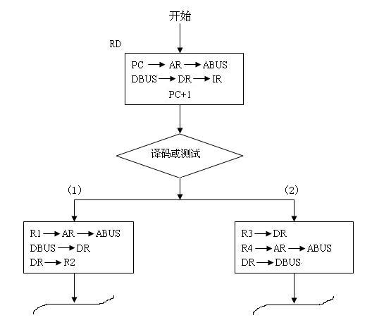
R1 →AR→ABUS
DBUS→R2
R4→AR→ABUS
R3→DBUS
LDA
STA
5. 解答：所用芯片类型及数量，选用8片1K×4位RAM芯片。
CPU与存储芯片的连接图如图所示

